|  |  |
| --- | --- |
| **СЕНТЯБРЬ: 14, 21, 28** | **ОКТЯБРЬ: 5** |

**День 1 – Прибытие в Петропавловск-Камчатский**

Прибытие в Петропавловск-Камчатский. Встреча в аэропорту после получения багажа (водитель с табличкой «Kamchatintour»). Переезд в гостиницу. Размещение после 14:00 (в «Лагуне» после 15:00). Свободное время. Отдых, купание в бассейне с термальной водой (при размещении в Паратунке).

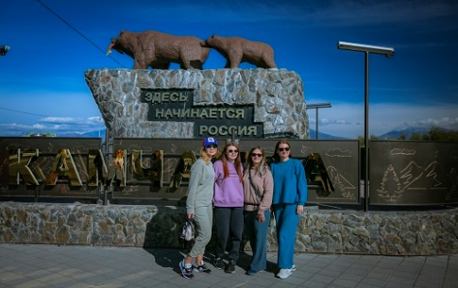 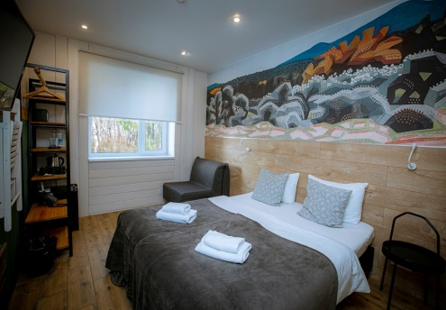 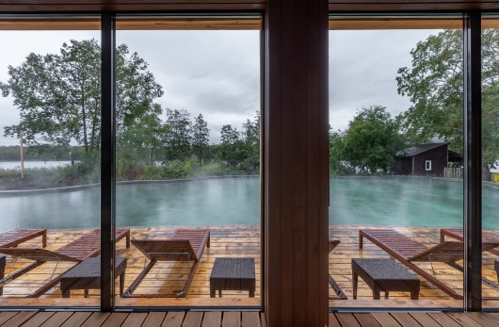

**День 2 – Обзорная экскурсия по Петропавловску-Камчатскому. Морская прогулка к острову Старичков**

***Авачинская бухта***считается одной из самых красивейших в мире. Побережья бухты извилисты, изрезаны многочисленными небольшими живописными бухточками. В ее воды впадают две нерестовые реки. В Авачинской бухте постоянно живут 32 вида рыб. Практически круглый год здесь встречаются несколько видов камбалы, терпугов, бычков, морских окуней и белокорый палтус. Достаточно многочисленны в акватории залива морские птицы. В бухточках, расположенных на входе в Авачинскую губу, можно встретить нерп, которые почти не боятся людей и подпускают к себе довольно близко. Из крупных животных летом отмечаются косатки. Воды Авачинской бухты полны даров морской природы – это морские ежи и крабы.

***Остров Старичков*** расположен приблизительно в 10 километрах (5,5 морских мили) от входа в Авачинскую бухту. Свое название остров получил по имени небольших морских птиц, делающих на нём гнезда - стариков (или по-другому – топорков). Остров Старичков – это водный заповедник, изобилующий топорками, гагарами, бакланами и другими водоплавающими птицами. На этом кусочке земли расположено несколько гнездовий белохвостого орлана и лежбище нерп.

**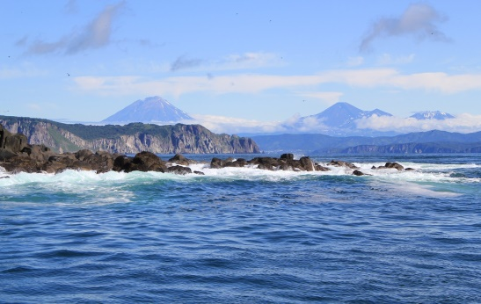 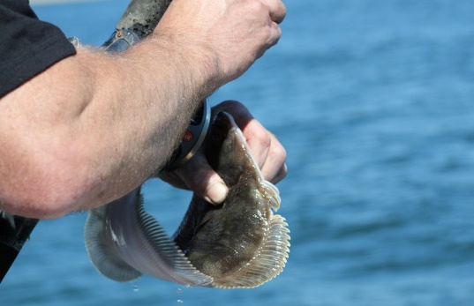**

Завтрак в гостинице. Трансфер в морской порт города

Петропавловска-Камчатского. Морская прогулка по акватории

Авачинской бухты с выходом в Тихий океан к острову Старичков

(около 5 часов), обед на борту катера.

После морской прогулки – обзорная экскурсия по городу «Вечерний

Петропавловск» с посещением Краеведческого музея или Вулканариума, смотровой площадки, центра города, сувенирного магазина, рынка.  
Возвращение в гостиницу. Свободное время. Отдых.

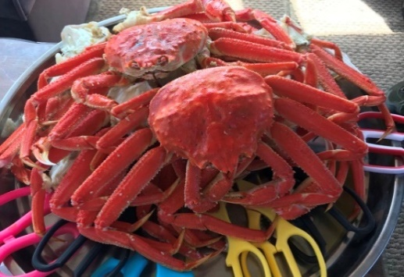 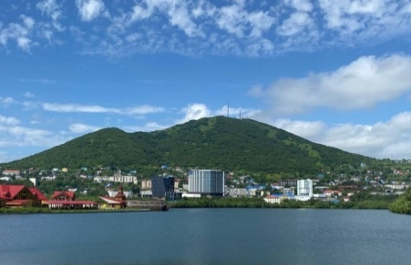

**День 3 –** **Поездка к подножию Авачинского вулкана. Гора Верблюд**

**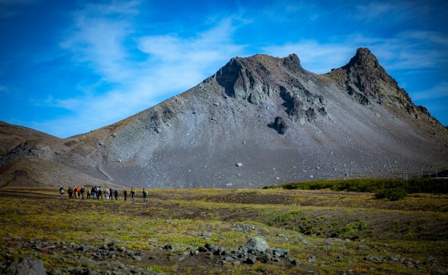 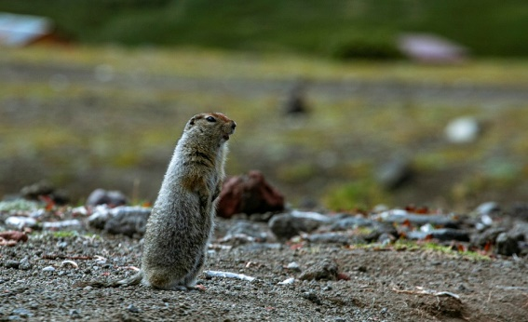**

***Гора Верблюд* -** экструзия у подножия Авачинского и Корякского вулканов, памятник природы, расположенный в 25 км от Петропавловска-Камчатского. Свое название гора получила за счет характерной формы - в виде двух верблюжьих горбов. Подъем на экструзию несложный, и подходит людям любой физической подготовки. С вершины открывается великолепный вид на вулканы Авачинский и Корякский, на знаменитую Налычевскую долину*.*

|  |  |
| --- | --- |
|  |  |

Завтрак в гостинице. Переезд к подножию Авачинского

вулкана на внедорожном транспорте (около 2-х часов).

Прибытие на туристическую базу «Камчатинтур», инструктаж перед выходом на прогулку (восхождение на гору Верблюд 1200 м. над уровнем моря). Обед в базовом лагере. Возвращение в гостиницу.

**ВНИМАНИЕ! Восхождение на гору Верблюд состоится только при хорошей погоде и отсутствии снега на вершине горы. В случае наличия снега восхождение на Верблюд будет заменено на прогулку в окрестностях базового лагеря.**

**День 4 –** **Дачные источники. Водопад на ручье Спокойном (при наличии дороги на Вилючинский перевал)**

|  |  |
| --- | --- |
| ***Дачные источники***называют Долиной Гейзеров в миниатюре. Они находятся у подножия Мутновского вулкана, на краю обширной межгорной котловины - современной центральной части Мутновского геотермального месторождения. Источники расположены в овраге с отвесными стенами. На его левом склоне лежат несколько нагретых площадок, вырываются струйки пара, клокочут паровые котлы. На дне, на уступе правобережного склона, бурлит большой котел, из которого вырываются сильные струи пара. Чуть выше по течению, почти в самом русле, бьет мощный пароводяной фонтан. В русле горячего ручья естественным путем образован просторный водоем для купания.  **W:\Common\2024\Туры КИТ\Осень\Осенняя палитра\Фото\6X3A5198_1.JPG** | **W:\Common\2024\Туры КИТ\Осень\Осенняя палитра\Фото\IMG_3101.JPG** |

Завтрак в гостинице. Переезд на внедорожном транспорте к Мутновской

ГЕОТЭС (около 2,5 часов). Треккинг к Дачным горячим источникам.

Обед-пикник на маршруте. Прогулка к водопаду на ручье

Спокойный. Поход к водопаду (высота около 40 м). Возвращение в

гостиницу. Отдых, купание в бассейне с термальной водой

(при размещении в Паратунке).

**ВНИМАНИЕ!**

**В случае закрытия дороги на Вилючинский перевал вместо Дачных источников - поездка на мыс Маячный, на смотровую Три брата.**

**По состоянию проездной дороги и погодным условиям, гидом может быть принято решение изменить и (или) сократить маршрут. Вместо похода к водопаду может быть предложено купание в Верхне-Паратунских диких источниках.**

**День 5 – Экскурсия в этнический комплекс – питомник ездовых собак. Поездка на берег Тихого**

**океана**

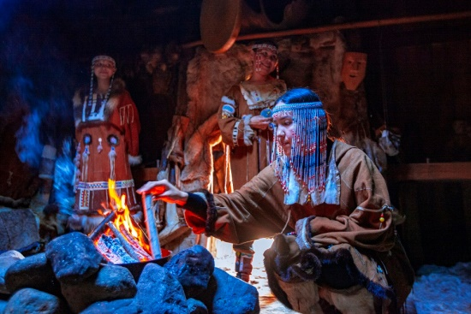 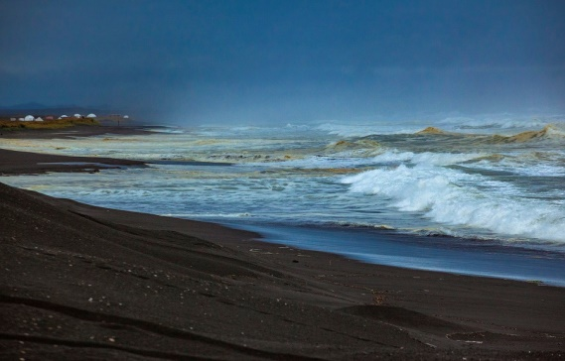

***Этнический комплекс***познакомит вас с культурой коренных народов Камчатки.

Вас проведут по питомнику ездовых собак и расскажут об истории развития ездового спорта на Камчатке, истории аборигенов, покажут творческую программу местных народностей и обучат основным движениям национального танца. Также вы получите возможность сфотографироваться в национальной одежде и насладиться горячей, ароматной ухой или шурпой на свежем воздухе.

***Халактырский пляж*** *–* излюбленное место среди местных жителей. Берег покрыт черным вулканическим песком, а зеленая полоса летом изобилует цветущими травами и ягодниками (шиповник, жимолость, голубика).

Завтрак в гостинице. Переезд на машине в этнический комплекс. Экскурсия по питомнику ездовых собак. Встреча с представителями коренных народов Камчатки. Короткое выступление, обед, фотосессия. Поездка на берег Тихого океана. Прогулка по Халактырскому пляжу. Возвращение в гостиницу

**День 6 –** **Свободный день или дополнительные туры на выбор.**

Завтрак в гостинице**.** Свободное время для доп. туров

**День 7–** **Вылет.**

Завтрак в гостинице**.** Трансфер в аэропорт. Вылет

|  |  |  |
| --- | --- | --- |
| **Стоимость тура на 1 человека:** | **Двухместное размещение** | **Одноместное размещение** |
| «Лагуна» корпус «Голубое озеро» 3\* Паратунка заезд **(заезды до 28.09)**  **заселение после 15:00** | 146 000 руб. | 199 500 руб. |
| «Лагуна» корпус «Голубое озеро» 3\* Паратунка **(заезд с 5.10)**  **заселение после 15:00** | 132 000 руб. | 171 000 руб. |
| «Лагуна» корпус «Гостевая деревня» 3\* Паратунка **(заезды до 28.09)**  **заселение после 15:00** | 159 000 руб. | 223 500 руб. |
| «Лагуна» корпус «Гостевая деревня» 3\* Паратунка **(заезд с 5.10)**  **заселение после 15:00** | 148 000 руб. | 199 500 руб. |
| «Спутник» 4\* Паратунка **(полупансион)** **(заезды до 28.09)** | 143 000 руб. | 196 000 руб. |
| «Спутник» 4\* Паратунка заезд с 28.09 **(полупансион 3 дня, после завтраки)** | 185 000 руб. | 249 500 руб. |
| «Спутник» 4\* Паратунка после 1 октября **(завтраки)** **(заезд с 5.10)** | 139 500 руб. | 181 000 руб. |
| «Спутник-Камчатка» 3\* **(заезды до 28.09)** **(полупансион)** | 135 000 руб. | 179 000 руб. |
| «Спутник-Камчатка» 3\* Паратунка заезд с 28.09 **(полупансион 3 дня, после завтраки)** | 163 000 руб. | 216 000 руб. |
| «Спутник-Камчатка» 3\* **(заезд с 5.10)** **(завтраки)** | 145 000 руб. | 185 000 руб. |
| «Кречет» | 125 000 руб. | 146 500 руб. |
| Гостиница 3\* в Петропавловске-Камчатском («Авача»,«Ключотель, «Командор», «Арсеньев») | 132 000 руб. | 159 000 руб. |
| Тур без проживания в гостинице | 97 000 руб. |  |
| Дети до 12 лет на дополнительном месте в гостинице | 45 500 руб. |  |
| Дети до 12 лет без дополнительного места в гостинице | 25 000 руб. |  |
| Скидка на ребенка до 12 лет в двухместном номере | 27 000 руб. |  |

**ВАЖНО! Стоимость программы может быть изменена при значительном изменении стоимости услуг, входящих в программу.**

|  |  |
| --- | --- |
| **СТОИМОСТЬ ВКЛЮЧАЕТ:**   * Проживание в гостинице в Паратунке или Петропавловске-Камчатском, при заказе тура с проживанием * Питание по программе (кроме завтраков при туре без проживания) * Услуги гидов * Услуги экскурсовода-координатора * Трансферы по программе (в дни прилета/вылета основной группы) * Экскурсии по программе (кроме дополнительных туров в день 6) * Купание в бассейне (при проживании в Паратунке) | **ДОПОЛНИТЕЛЬНО ОПЛАЧИВАЕТСЯ:**   * Ужины в гостинице (за исключением гостиниц «Спутник» и «Спутник-Камчатка: до 1.10 - полупансион) * Спиртные напитки * Личное снаряжение * Страховка * Долина Гейзеров + Узон + Налычево  **70 000 руб. c 1 чел.** * Другие услуги не указанные в программе * Дополнительная экскурсия в день 6 |

**СПИСОК НЕОБХОДИМЫХ ВЕЩЕЙ:**

* небольшой штурмовой рюкзак для треккингов (для личных вещей)
* крепкие разношенные ботинки или специальная треккинговая обувь (кроссовки нежелательны)
* непромокаемая куртка с капюшоном, спортивные штаны
* головной убор (кепка и шапка)
* перчатки для треккингов
* емкость для питья для треккингов (пластиковая бутылка, легкая фляжка)
* средство для защиты от солнечных ожогов, средство защиты от комаров
* запасной комплект белья и сменных вещей
* гигиеническая губная помада
* купальные принадлежности
* фото- видео аппаратура
* треккинговые палки
* личная аптечка
* остальные личные вещи на усмотрение туриста

|  |  |  |  |
| --- | --- | --- | --- |
| ДЕНЬ | ВРЕМЯ | ПРОГРАММА | НОЧЕВКА |
| ВС 1 |  | **Прибытие. Трансфер гостиницу.** Размещение в гостинице (после 14:00) | Гостиница |
| ПН 2 | 08:00    09:00-10:00  10:00-15:00  15:30-16:30  16:30-18:00  19:00 | Завтрак  **Морская прогулка к о. Старичков, обзорная экскурсия по Петропавловску-Камчатскому**  Трансфер в морской порт  Морская прогулка на катере по Авачинской бухте и к о. Старичков. Обед на борту.  Экскурсия в музее  Обзорная экскурсия по городу «Вечерний Петропавловск», посещение смотровой, рыбного рынка  Возвращение в гостиницу | Гостиница |
| ВТ 3 | 08:00  09:00-11:00  11:00-11:30  11:30-14:30  14:30-15:30  15:30-17:30 | Завтрак  **Поездка к подножию Авачинского вулкана, гора Верблюд\*\***  Трансфер к подножию Авачинского вулкана.  Отдых. Инструктаж перед прогулкой  Прогулка на гору Верблюд (7 км., превышение по высоте 300 м.)  **СОСТОИТСЯ ПРИ ОТСУТСТВИИ СНЕГА НА ВЕРШИНЕ ГОРЫ**  Обед в базовом лагере  Возвращение в гостиницу | Гостиница |
| СР 4 | 07:00  08:00-11:00  11:00-13:00  13:00-13:30  13:30-15:30  15:30-18:30 | Завтрак  **Дачные горячие источники + водопад Спокойный**  **В СЛУЧАЕ ЗАКРЫТИЯ ДОРОГИ НА ВИЛЮЧИНСКИЙ ПЕРЕВАЛ ВМЕСТО ДАЧНЫХ ИСТОЧНИКОВ - ПОЕЗДКА НА МЫС МАЯЧНЫЙ, СМОТРОВАЯ ТРИ БРАТА.**  Трансфер в район Мутновской ГЕОТЭС  Треккинг на Дачные термальные источники  Переезд на водопад на ручье Спокойном  Прогулка к водопаду на ручье Спокойном. Обед-пикник  Возвращение в гостиницу | Гостиница |
| ЧТ 5 | 09:00  10:00-11:00  11:00-14:30  14:30-16:00  16:00-17:00  17:00-18:30 | Завтрак  **Этническая экскурсия + поездка на берег Тихого океана**  Трансфер в питомник ездовых собак  Экскурсия по питомнику ездовых собак, встреча с представителями коренных народов Камчатки, мастер-класс по танцам, концерт, фото-сессия. Обед  Трансфер на Халактырский пляж  Прогулка по берегу океана  Возвращение в гостиницу | Гостиница |
| ПТ 6 |  | Завтрак  **Свободный день или дополнительные туры** | Гостиница |
| СБ 7 |  | Завтрак  **Трансфер в аэропорт. Вылет** |  |

|  |
| --- |
|  |
| **\*Прогулка на гору Верблюд по погодным условиям и состоянию подъемной тропы может быть заменена на прогулку у подножия Авачинского вулкана.**  **\*Все экскурсии зависят от погоды, могут меняться местами или заменяться альтернативными локациями.**  **\*Треккинг на Дачные источники + водопад на ручье Спокойный может быть заменен на прогулку к Вилючинскому водопаду с купанием в диких Верхне-Паратунских горячих источниках.**  **\*В случае закрытия дороги на Вилючинский перевал вместо Дачных источников – поездка на мыс Маячный, смотровая скал Три брата.**  **\* Экскурсии, включающие переезды по бездорожью, осуществляются на вахтовых автобусах на базе КАМАЗ (вахтовках), оборудованными индивидуальными креслами с ремнями безопасности.**  **\*Цена турпакета на осень 2024 года может измениться в случае повышения тарифов. При повышении тарифов, указанные цены на забронированные туры сохраняться при условии внесения 50% предоплаты.** |